# 輸入內容：

1. 債權區分

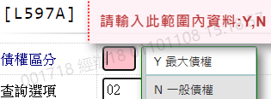

1. 查詢選項

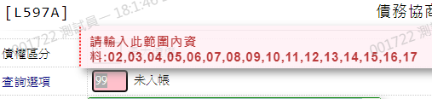

1. 查詢細項

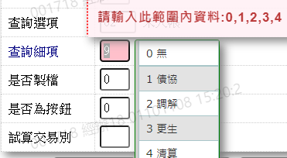

1. 是否製檔

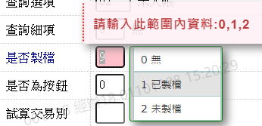

1. 是否為按鈕

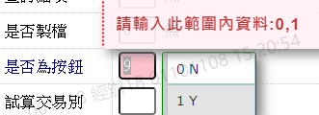

1. 試算交易別

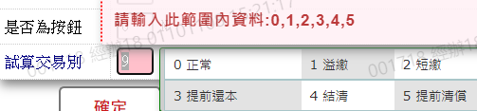

# 輸出內容：

